|  |  |
| --- | --- |
| Santissimo Nome di Maria | Unità pastorale “*Maria Madre della Chiesa”* ***Bagnolo in Piano, Pieve Rossa, San Michele e San Tommaso della Fossa*** *P.zza Garibaldi 23 - 42011 Bagnolo in Piano Tel 0522/951080 Parroco: don Guerrino Franzoni 338-3397932 - mail:* [*franzoni.guerrino@gmail.com*](mailto:franzoni.guerrino@gmail.com)[*www.upbagnolo.it*](http://www.upbagnolo.it) -  Info e richieste : [*amministrazione@upbagnolo.it*](mailto:amministrazione@upbagnolo.it)  ***Comunità in cammino – 8 settembre 2024*** –XXIII t.o. 3° salt. B |

*continua il **GREST** fino a venerdì, negli spazi parrocchiali di Bagnolo per le classi elementari e di Pieve Rossa per le medie. Sono più di 250 i bambini, i ragazzi e gli educatori che animano questi giorni pre-scuola. Grazie di cuore per questo servizio!

**\*domenica 8/9,**  natività di Maria. In Ghiara a Reggio il Vescovo Giacomo presiede il pontificale alle ore 18.30 per l’inizio dell’anno pastorale. In occasione della “giareda”, anche quest’anno la nostra UP è presente all’allestimento degli *altari fioriti* ( altare di San Girolamo) all’interno della Basilica della Madonna della Ghiara. *Complimenti e grazie a Maura A., fiori di Patty e Foto art di D.Maretti*

**\*venerdì 13/9** “ sagra” della **Madonna dell’Olmo**. Processione ore 20.30 e Messa all’oratorio alle ore 21.00. Ricorderemo i trent’anni dal violento temporale che “bloccò” i pellegrini bagnolesi all’interno dell’oratorio con don Pasquino, e fece cadere l’olmo che da decenni era accanto alla chiesa. Sarà anche un modo per pregare per il creato che ci circonda e perchè l’uomo lo rispetti.

\***Sabato 14,** a Novellara – San Bernardino, strada Riviera 17, alle ore 15,30, l’equipe di pastorale dioc.na disabilità, salute e cura, invita TUTTI alla festa di fine estate al bosco della letizia. “superare le differenze e crescre nel noi”, un pomeriggio per condividere insieme un tratto del cammino sinodale.

|  |
| --- |
| **Nuovi Orari SANTE MESSE**  *Da* ***Domenica 15/9,*** *riprende la celebrazione della Messa vespertina domenicale.*  **S. MESSE festive.** Bagnolo ore 8.00 - 10.00 - 18.30; S. Michele ore 9.30; Pieve Rossa ore 11.15; S.Tommaso ore 18.30 *del sabato.* **S. MESSE feriali** a Bagnolo: lunedì, martedì e mercoledì ore 7.00; giovedì ore 20.30; venerdì ore 10.30. |

**\*Domenica 15**: Memoria di Maria Vergine Addolorata, copatrona di San Michele. S. Messa ore 9.30. Al termine dell’Eucarestia, rinfresco-merenda di “metà mattina” per tutti!

*fino al 16/9 è possible iscriversi al corso organizzato dall’istituto diocesano di musica e liturgia: **“date al Signore splendida lode”,** rivolto ad animatori della liturgia, cantori, coristi, musicisti, lettori, ministri ordinati e istituiti. Info al sito:**www.idml.it**

**\* segreteria parrocchiale (** informazioni, prenotazioni intenzioni S.Messe, appuntamenti): Lunedì e Mercoledì dalle ore 17.00 alle ore 18.30. Venerdì dalle ore 11.00 alle ore 12.00. La segreteria effettua anche la vendita libri. Info segreteria :[**amministrazione@upbagnolo.it**](mailto:amministrazione@upbagnolo.it)

|  |
| --- |
| I ragazzi delle superiori con i loro accompagnatori, che in agosto hanno compiuto il “cammino Francescano” . Come San Francesco siano le sentinelle del mattino, attente a costruire un mondo di pace e fraternità . BRAVI e Complimenti! |

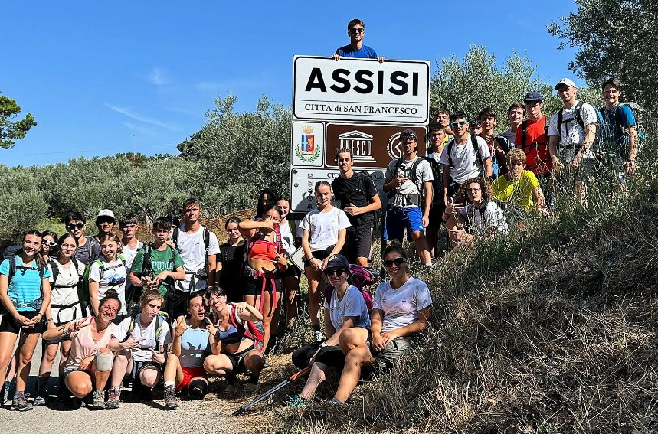

LETTURE di domenica 15 settembre . XXIV.t.o

Is 50, 5-9 **Dal libro del profeta Isaìa.** Il Signore Dio mi ha aperto l'orecchio e io non ho opposto resistenza, non mi sono tirato indietro. Ho presentato il mio dorso ai flagellatori, le mie guance a coloro che mi strappavano la barba; non ho sottratto la faccia agli insulti e agli sputi. Il Signore Dio mi assiste, per questo non resto svergognato, per questo rendo la mia faccia dura come pietra, sapendo di non restare confuso. È vicino chi mi rende giustizia: chi oserà venire a contesa con me? Affrontiamoci. Chi mi accusa? Si avvicini a me. Ecco, il Signore Dio mi assiste: chi mi dichiarerà colpevole?

Sal.114 RIT: Camminerò alla presenza del Signore nella terra dei viventi.

Amo il Signore, perché ascolta  
il grido della mia preghiera.  
Verso di me ha teso l'orecchio  
nel giorno in cui lo invocavo.

Mi stringevano funi di morte,  
ero preso nei lacci degli inferi,  
ero preso da tristezza e angoscia.  
Allora ho invocato il nome del Signore:  
"Ti prego, liberami, Signore".

  Pietoso e giusto è il Signore,  
il nostro Dio è misericordioso.  
Il Signore protegge i piccoli:  
ero misero ed egli mi ha salvato.

Sì, hai liberato la mia vita dalla morte,  
i miei occhi dalle lacrime,  
i miei piedi dalla caduta.  
Io camminerò alla presenza del Signore  
nella terra dei viventi.

 Gc 2, 14-18 **Dalla lettera di san Giacomo apostolo.** A che serve, fratelli miei, se uno dice di avere fede, ma non ha opere? Quella fede può forse salvarlo? Se un fratello o una sorella sono senza vestiti e sprovvisti del cibo quotidiano e uno di voi dice loro: "Andatevene in pace, riscaldatevi e saziatevi", ma non date loro il necessario per il corpo, a che cosa serve? Così anche la fede: se non è seguita dalle opere, in se stessa è morta. Al contrario uno potrebbe dire: "Tu hai la fede e io ho le opere; mostrami la tua fede senza le opere, e io con le mie opere ti mostrerò la mia fede".  
  
**Alleluia,** Quanto a me non ci sia altro vanto che nella croce del Signore, per mezzo della quale il mondo per me è stato crocifisso,  
come io per il mondo. Mc 8, 27-35 Dal Vangelo secondo Marco In quel tempo, Gesù partì con i suoi discepoli verso i villaggi intorno a Cesarèa di Filippo, e per la strada interrogava i suoi discepoli dicendo: "La gente, chi dice che io sia?". Ed essi gli risposero: "Giovanni il Battista; altri dicono Elìa e altri uno dei profeti".Ed egli domandava loro: "Ma voi, chi dite che io sia?". Pietro gli rispose: "Tu sei il Cristo". E ordinò loro severamente di non parlare di lui ad alcuno. E cominciò a insegnare loro che il Figlio dell'uomo doveva soffrire molto, ed essere rifiutato dagli anziani, dai capi dei sacerdoti e dagli scribi, venire ucciso e, dopo tre giorni, risorgere. Faceva questo discorso apertamente. Pietro lo prese in disparte e si mise a rimproverarlo. Ma egli, voltatosi e guardando i suoi discepoli, rimproverò Pietro e disse: "Va' dietro a me, Satana! Perché tu non pensi secondo Dio, ma secondo gli uomini". Convocata la folla insieme ai suoi discepoli, disse loro: "Se qualcuno vuol venire dietro a me, rinneghi se stesso, prenda la sua croce e mi segua. Perché chi vuole salvare la propria vita, la perderà; ma chi perderà la propria vita per causa mia e del Vangelo, la salverà".